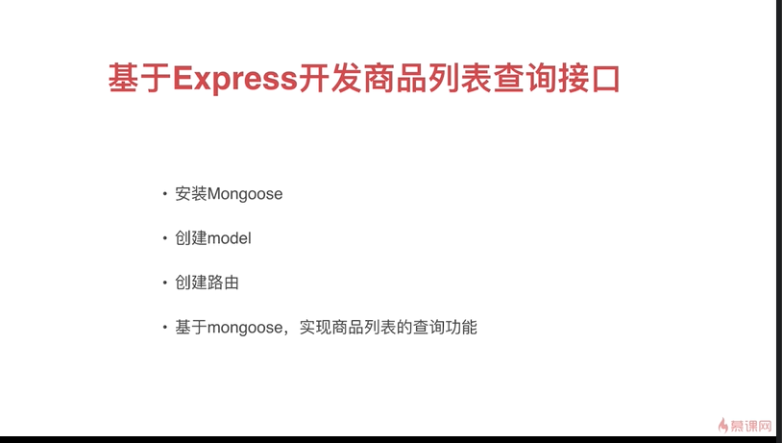

1. 首先推薦安裝mongoose實現MongoDB的ODM(類似ORM)

Npm install mongoose –save

"mongoose": "^5.2.7",

1. 在server (目前我們同一包code)新增models

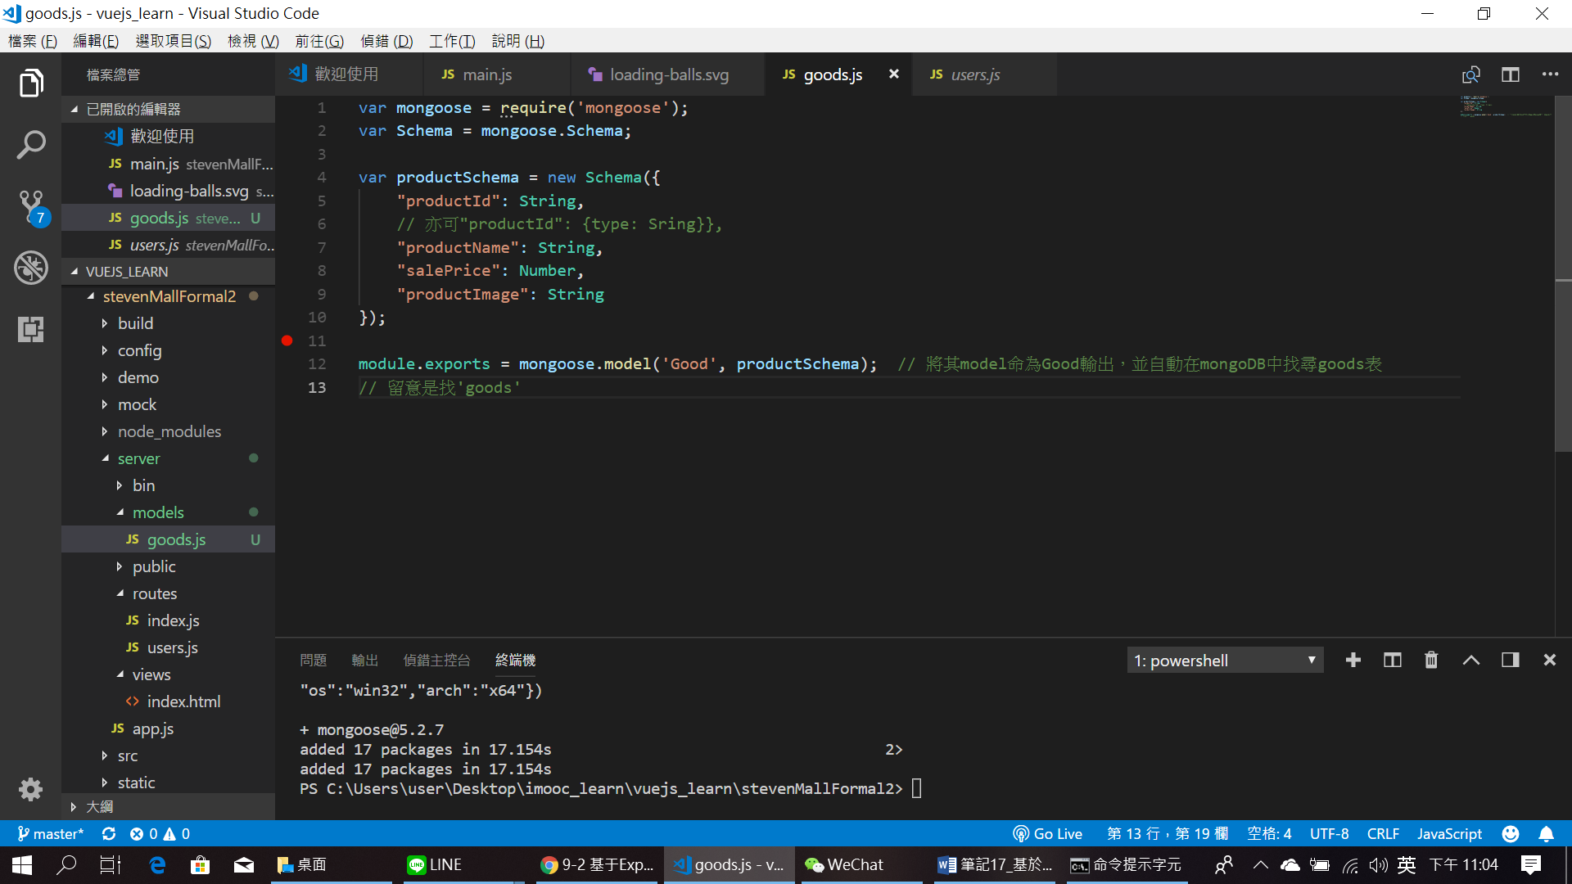

這就是我們的model實現層，輸出後就可以調用其API

9-2 08:30